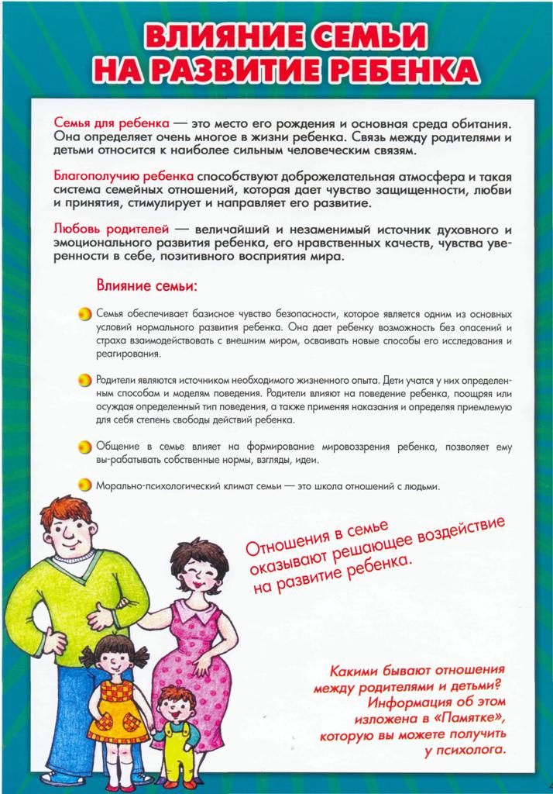
- Если ребенка постоянно критикуют, он учится … ненавидеть
- Если ребенок живет во вражде, он учится … быть агрессивным
- Если ребенок растет в упреках, он учится … жить с чувством вины
- Если ребенка высмеивают, он учится … быть замкнутым
- Если ребенок растет в терпимости, он учится … понимать других
- Если ребенка хвалят, он учится … быть благородным
- Если ребенок растет в честности, он учится … быть справедливым
- Если ребенок растет в безопасности, он учится … верить людям, доверять
- Если ребенка поддерживают, он учится … ценить себя
- Если ребенок живет в понимании и дружелюбии, он учится … находить любовь в этом мире, отзывчивости, любить



5 объятий - для выживания
10 объятий- для поддержки
15 объятий- для роста и развития

МБОУ ЦЕНТР ДИАГНОСТИКИ И КОНСУЛЬТИРОВАНИЯ САЛЬСКОГО РАЙОНА

«Плохими дети не рождаются. Ребенок рождается, чтобы узнать мир, а не злить родителей… Ребенок живет с первых минут рождения, а не готовится к жизни. Ребенок – существо социальное. Всякая личность развивается в общении. Ребенку необходимо сотрудничество. В сотрудничестве ребенок оказывается гораздо умнее, сильнее, чем при самостоятельной работе».
Ш.Амонашвили
г. Сальск
2014

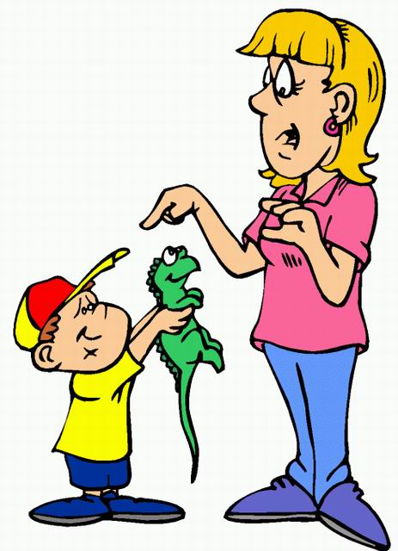
Авторитарный стиль
- Родители представляют, каким должен вырасти их ребенок, и прилагают к этому максимум усилий.
- В своих требованиях они категоричны и неуступчивы.
- В общении с ребенком они отдают приказы, устанавливают жесткие требования и правила, не допускают их обсуждения.
- Закрыты для постоянного общения с детьми.
- Дети, как правило, замкнуты, боязливы, угрюмы и зависимы, непритязательны и раздражимы.
- Девочки обычно остаются пассивными и зависимыми на протяжении подросткового и юношеского возраста.
- Мальчики могут стать неуправляемыми и агрессивными.
Опекающий стиль
- Удовлетворение всех потребностей ребенка, родители ограждают его от каких-либо забот, усилий и трудностей, принимая их на себя; полностью концентрируя свое внимание на ребенке.
- Родители блокируют процесс серьезной подготовки детей к столкновению с реальностью за порогом родного дома.
- Этот стиль воспитания приводит, с одной стороны, к чрезмерному преувеличению собственной значимости у детей и подростков, с другой – к формированию у него тревожности, беспомощности, запаздыванию социальной зрелости.
- В последствие у подростков могут быть частые нервные срывы в переходном возрасте.
- Дети начинают восставать против чрезмерной родительской опеки.
Индифферентный стиль
- Проблемы воспитания не являются для родителей первостепенными, поскольку у них другие заботы.
- Родители не устанавливают для детей никаких ограничений, безразличны к собственным детям.
- Закрыты для общения, из-за обремененности собственными проблемами у них не остается сил на воспитание детей. Безразличие родителей сочетается с враждебностью.
- Свои проблемы ребёнку приходится решать самому.
- Ребенка ничто не удерживает от того, чтобы дать волю своим самым разрушительным импульсам и проявить склонность к правонарушающему поведению.
Хаотический стиль
- Отсутствие единого подхода к воспитанию, когда нет ясно выраженных, конкретных требований к ребенку.
- Противоречия, разногласия в выборе воспитательных средств между родителями.
- Не удовлетворяется потребность в стабильности и упорядоченности окружающего мира, наличии четких ориентиров в поведении и оценках.
- Непредсказуемость родительских реакций лишает ребенка ощущения стабильности и провоцирует повышенную тревожность, неуверенность, импульсивность, а в сложных ситуациях даже агрессивность и неуправляемость, социальную дезадаптацию.
- У ребенка не формируется самоконтроль и чувство ответственности, отмечаются незрелость суждений, заниженная самооценка.
Либеральный стиль
- Родители слишком высоко ценят своего ребенка, считают простительными его слабости.
- Легко общаются с ним, доверяют ему во всем.
- Не склонны к запретам и ограничениям.
- Ребенок в такой семье слабо или совсем не регламентирует поведение.
- Родители открыты для общения с детьми.
- Детям предоставлен избыток свободы или руководство родителей незначительно.
- Преобладает безусловная родительская любовь.
  Авторитетный стиль
- Родители сознают свою важную роль в становлении личности ребенка, но и за ним признают право на саморазвитие.
- Понимают, какие требования необходимо диктовать, какие обсуждать. В разумных пределах готовы пересматривать свои позиции.
- Признают и поощряют автономию своих детей.
- Открыты для общения и обсуждения с детьми установленных правил поведения; допускают изменения своих требований в разумных пределах.
- Дети превосходно адаптированы, уверены в себе, у них развит самоконтроль и социальные навыки.
- Хорошо учатся в школе и обладают высокой самооценкой.

